Manuel de paramétrage des promotions

Etape 1 : paramétrage de l’entête promotion:

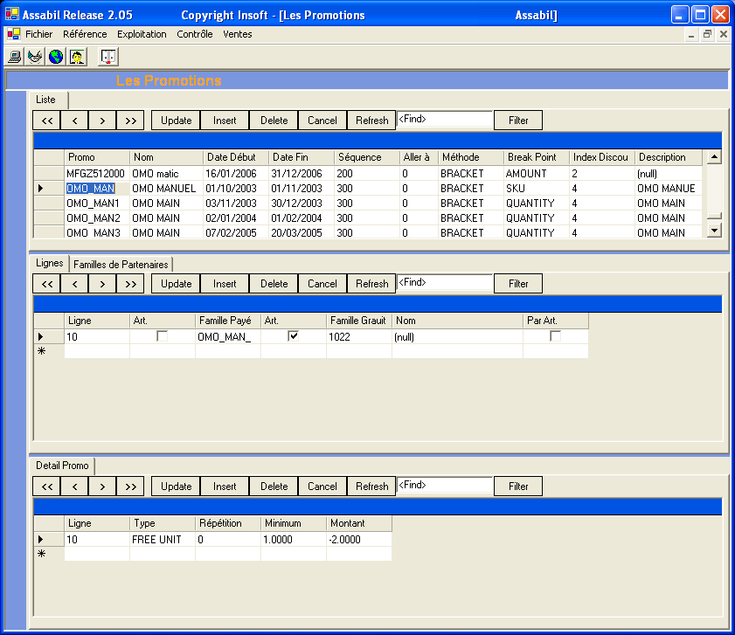

Vue « Lignes de promotion »

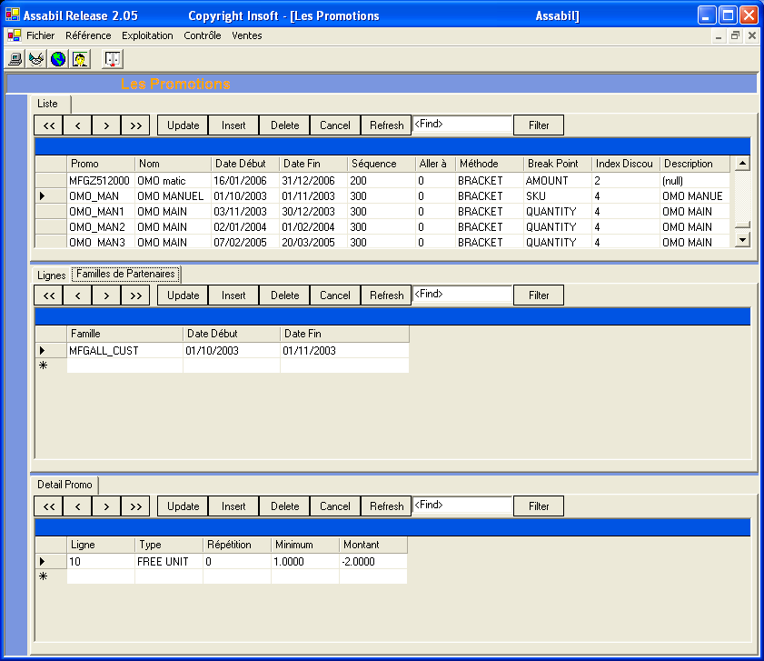

Vue « Familles de partenaires »

La partie supérieure de la fenêtre fait apparaître les informations de chaque promotion.

- L’information importante à ce niveau est la période de validité de la promotion (Date debut à Date Fin).

- La séquence permet de déterminer l’ordre d’application des promotions.

- La séquence suivante (Aller à) permet de sauter des promotions dans le cas d’application d’une promotion précédant dans la séquence. Si par exemple, la promotion dont la séquence est 100 est appliquée, et si cette dernière spécifie que la séquence suivante est 500, alors toutes les promotions dont la séquence est inférieure à 500 sont ignorées.

- Méthode de calcul (Méthode): Deux méthodes de calcul sont possibles :

- BRACKET : C’est la méthode linéaire qui consiste à déterminer le taux à appliquer en fonction du seuil atteint puis appliquer ce taux au seuil.

- CUMULATIVE : c’est la méthode par pallier qui consiste à appliquer à chaque tranche du seuil le taux qui lui correspond.

- Base de calcul (Breakpoint type): Trois bases de calcul sont possibles :

- QUANTITY : La valeur prise en compte pour le calcul du seuil est la quantité vendue en unités de vente.

- AMOUNT : La valeur prise en compte pour le calcul du seuil est le montant total des ventes.

- SKU : dans cette méthode, à chaque article correspond un nombre d’unités promotionnelles, et le seuil correspond à la somme des unités promotionnelles de tous les articles vendus. Ceci permet d’affecter des coefficients de pondération à chaque article afin de pousser ses ventes, ou d’exprimer, éventuellement, la promotion en terme de masse ou de volume (kilogramme ou litre). Le coefficient de pondération pris en considération est spécifié au niveau de l’écran « Article ». C’est le champ « Taux promotion ».

- Remarque : Dans le cas UTIC, cette information est rapatriée de MFGPRO et correspond à « 1 / nombre de paquets par caisse ». Compte tenu de cette spécificité « SKU » correspond à la vente en caisses.

- Index discount : ce champ indique dans quel champ de la base de données, le montant de la remise correspondant à cette promotion sera stocké. Les valeurs possibles sont (1,2,3,4 ). Il est ainsi possible de gérer jusqu’à 4 budgets de promotion simultanés

Etape 2 : paramétrage des familles de partenaires :

L’onglet « Familles de partenaires » affiche la liste des familles de clients à qui s’applique cette promotion et pour chaque famille la période de validité de la promotion. C’est cette période précisée au niveau de la famille de clients qui est prise en considération dans les calculs de remise si un conflit existe avec la période définie au niveau de la promotion (Voir « Familles de partenaires »).

Les familles de partenaires sont, pour une grande partie importées de MFGPRO. Dans ce cas, elles sont préfixées par MFG. Il ne faut pas faires de modification sur ces familles car elles sont détruites et réimportées lors de chaque import de MFGPRO.

Des familles de partenaires peuvent être définies au niveau d’Assabil au niveau de l’écran « Contrôle > Famille partenaires ». Il ne faut pas les préfixer par MFG.

Etape 3 : paramétrage des lignes de promotion (familles d’article et/ou articles)

Dans l’onglet « Lignes », on paramètre les articles et/ou les familles d’articles concernés par la promotion.

La partie intitulée Famille payée fait référence à l’article ou famille d’articles pour lequel (laquelle) le seuil sera calculé. Si la première case « Art. » est cochée, cette colonne fait référence à un article, autrement, la colonne fait référence à une famille.

La partie Famille Gratuite fait référence à l’article ou famille d’article pour laquelle la remise (rédution, gratuité) sera appliquée. Si la deuxième case « Art. » est cochée, cette colonne fait référence à un article, autrement, la colonne fait référence à une famille.

Etape 4 : paramétrage du détail des lignes de promotion (type de promotion, seuil, taux de remise / nombre d’unités gratuites)

Pour chaque ligne de promotion de la partie « lignes », la partie « Détail promo » peut contenir une ou plusieurs lignes spécifiant les palliers successifs de promotion.
A ce niveau :

- La colonne « Type » précise le type de promotion :
- AMOUNT/UNIT: exemple « -1 DH / unité vendue » ;
- PERCENT : exemple « -5 % » ;
- FREE UNIT : exemple « 11ème unité vendue gratuite » ;
- FREE PROMO UNIT: exemple « 2 unités promo gratuites » pour l’achat de 100 unités promo. Attention, dans ce cas 1 correspond à une caisse dans le cas d’UTIC.

- La colonne « Répétition » permet des variantes telles que un maximum d’unités gratuites. Dans le cas d’une remise sur le prix, sa valeur doit être égale à 1.

- la colonne « Minimum » précise la valeur minimale (seuil) pour l’application de la promotion (quantité, montant ou nombre d’unités promotionnelles selon la base de calcul).

- La colonne « Montant » précise le taux, montant ou quantité selon le type de promotion. Il doit être négatif.

